客户需求调研单

医院名称 |  | 福建省人民医院 |  | 申请日期 | 2020年4月20日
需求系统 |  | 盆底系统 |  | 反馈科室 | 集成平台
填单人 |  | 雷斌斌
需求提交人 |  | 韩欣欣 |  | 联系电话
问题或需求描述 | 菜单：集成平台接口QRY_Blood_Glucose（查询血糖记录）  现状： 需要新开发接口  期望实现内容：查询血糖记录  期望完成时间：2020年4月23日前完成  需求背景：  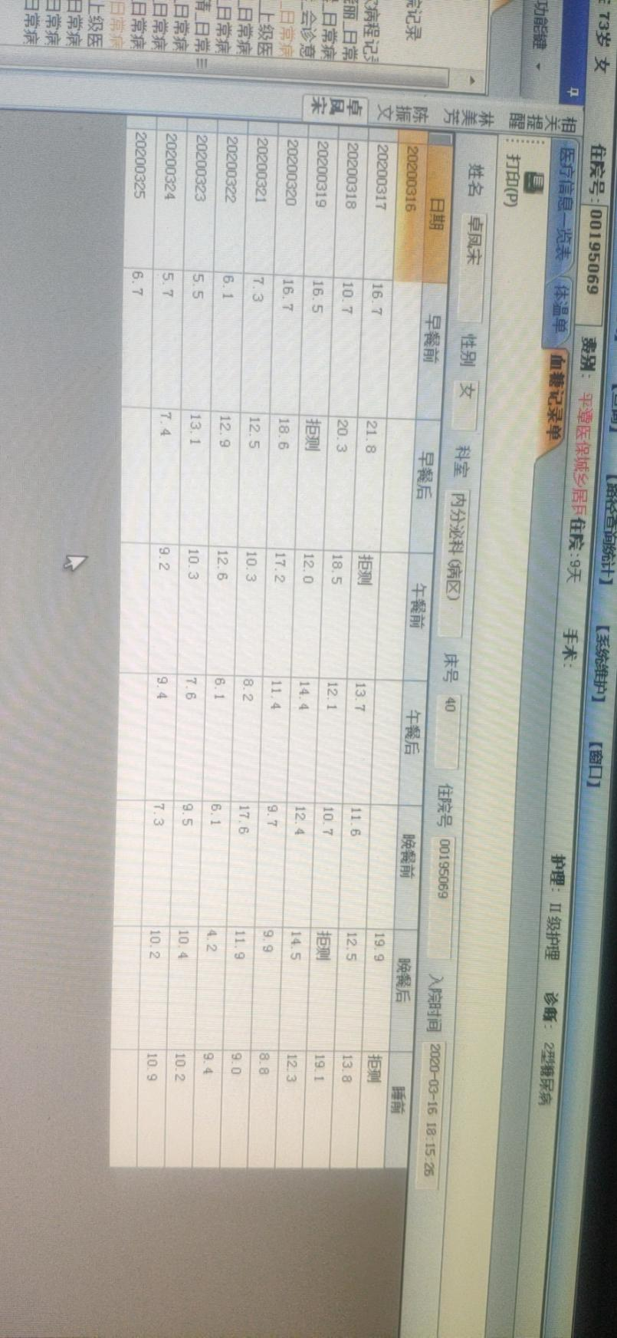
问题类型 |  | □系统BUG 新增需求 ☑接口 □流程改造 □其它服务
工程建议解决方案
信息科或主管部门确认人签字

